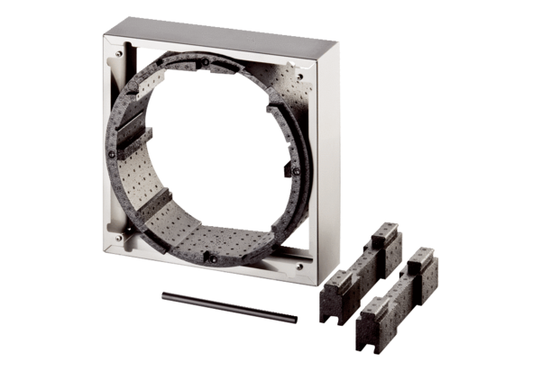Ausgleichsrahmen WRG 35-ARVerpackungseinheit: 1 StückSortiment: K
Artikelnummer: 0192.0454Hersteller: MAICO

